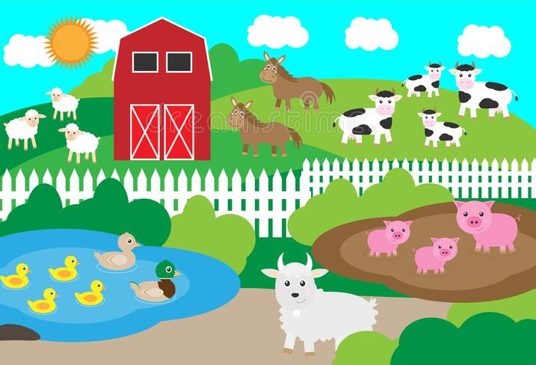
29.04.2020

Farm animals

Zadanie 1. Posłuchaj proszę piosenki Farm Animals song -https://www.youtube.com/watch?v=n8DVwcnrSV0

Zadanie 2. Słownictwo – Farm animals

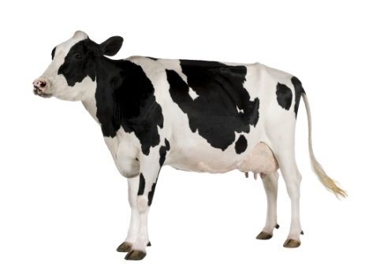
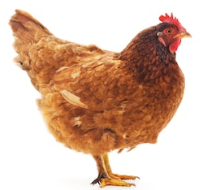
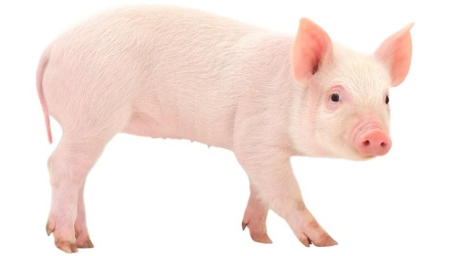
COW
PIG
CHICKEN

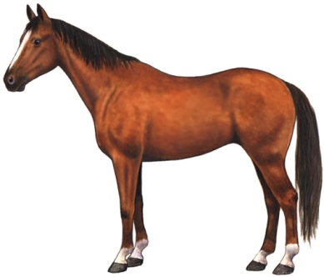
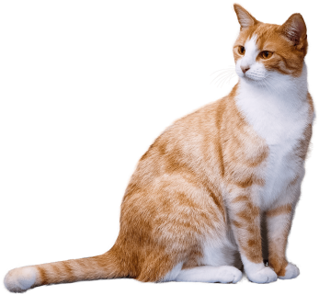
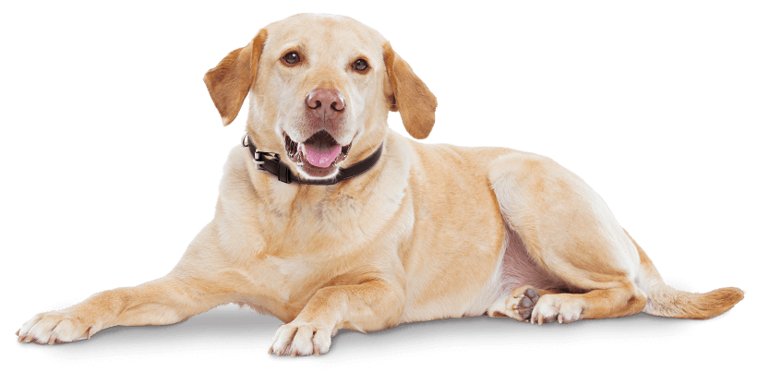

CAT
HORSE
DOG

Zadanie 3. Spróbuj naśladować głosy zwierząt mieszkających na farmie

- The cows on the farm go moo, moo, moo
- The pigs on the farm go oink, oink, oink
- The dog on the farm goes woof, woof, woof
- The horse on the farm goes neigh, neigh, neigh
- The cat on the farm goes meow, meow, meow

Zadanie 4. Trace the line – narysuj proszę po śladzie

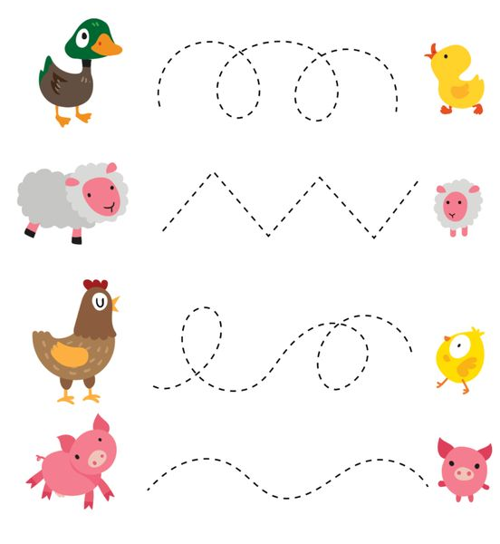

Zadanie 5. Let’s count - policz proszę zwierzątka i zaznacz ich odpowiednią liczbę

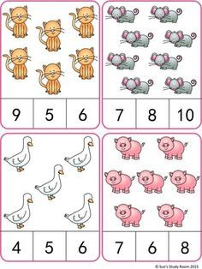
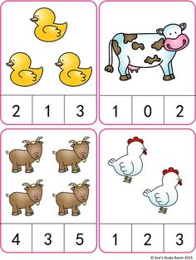

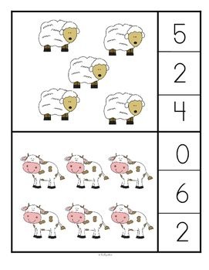
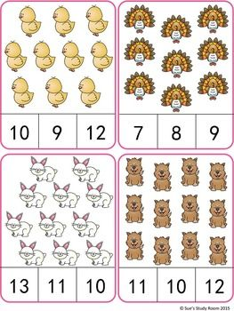

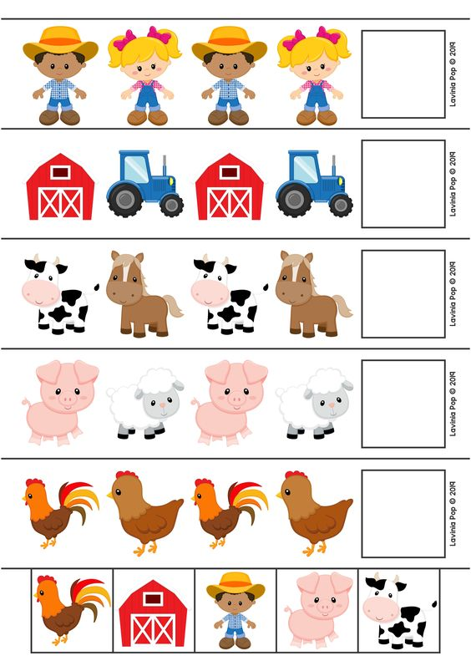
Zadanie 6. Wytnij proszę na samym dole brakujące elementy i ułóż według odpowiedniego wzoru.

Dziękuję za Twoją wspaniałą pracę i pomoc rodziców

Pani Marta

